“思政+”撬动育人大课堂
——马克思主义学院创新大思政课育人模式

一、摘要
2018年，习近平总书记在全国教育大会上强调思想政治工作是学校各项工作的生命线，各级党委、各级教育主管部门、学校党组织都必须紧紧抓手上。思想政治工作绝不是单纯一条线的工作，而应该是全方位的，无处不在、无时不在的的，不能搞成“两张皮”。教育部印发了《高等学校课程思政建设指导纲要》对进一步做好高校思想政治工作，把思想政治教育贯穿人才培养体系，实现思政课程与课程思政同向同行有着重要的意义。 2020年以来，马克思主义学院始终贯彻中央关于思想政治理论课建设的标准，结合学校实际，形成了以实践教学为抓手，思政与专业相向融合，实现思政课程与课程思政同向同行，创新思政课育人模式，推进全员育人、全程育人、全方位育人，切实贯彻立德树人的教育宗旨。
二、背景与问题的提出
教育部印发《高等学校思想政治理论课建设标准（2021年本）》中明确了提出了建立大思政课的要求。但在教学实践中，我们发现二级学院在挖掘课程思政元素中，即简单地认为专业课上讲授一些思政内容就是课程思政，就是将思政元素强行植入，存在生拉硬套的情况。而思政课教师在讲课的过程中，对于专业的了解不够，讲课内容与学生专业结合程度偏低，出现了与专业存在脱节的问题。为解决思政教育融合难的问题，我们通过探索“思政+”，实现思政与专业同向同行，撬动思政教育大课堂。
三、理念与问题解决思路
马克思主义学院坚持贯彻大思政课的理念，以教学合作为切入点，充分发挥马克思主义学院理论育人优势，创新合作方式。一是在加强自身队伍建设的同时，输出马克思主义学院的理论优势，拓宽理论与人的范围，强化校园建设，增强同城合作。二是打破专业与思政两张皮的现状，通过与二级学院进行课程合作，帮助挖掘专业中的思政元素，实现专业与思政的融合，形成校内外育人合力。
四、实施方法和过程
（一）“思政+培训”，巩固理论育人优势，强化教师队伍建设
2019年在全国高校思想政治工作会议上强调思想政治理论课是落实立德树人根本任务的关键课程，思政课作用不可替代，思政课教师队伍责任重大。习近平总书记在党的十九大报告中明确指出“党的政治建设是党的根本性建设，决定党的建设方向和效果”。马克思主义学院党支部既要保证思想政治教育主阵地作用的巩固加强，又要分发挥理论育人的作用，根本是靠人才，靠队伍。因此，马克思主义学院发挥“思政+培训”的叠加作用，党建与行政深度融合，实现理论与政治素养的双向提升。
首先，建立常态化学习制度。一是通过教研室的集体备课和学院集体备课制度，加强马克思主义理论和学习，坚定马克思主义信仰。二是实施“三会一课”制度，利用专题党课、主题当日活动等形式加强党的理论学习，保持党员的先进性。三是充分利用“学习强国”、广西高等师资培训中心等网络平台，强化日常学习。组建学习群互相激励教师们的学习动力，并就学习平台上的内容进行研讨。老师们自觉将学习强国平台上最新的理论与视频素材融入到课程教学中，丰富教学内容，做到了学习与教学两不误。在这一学习制度推动下，马克思主义学院党支部被评为学校先进学习集体。
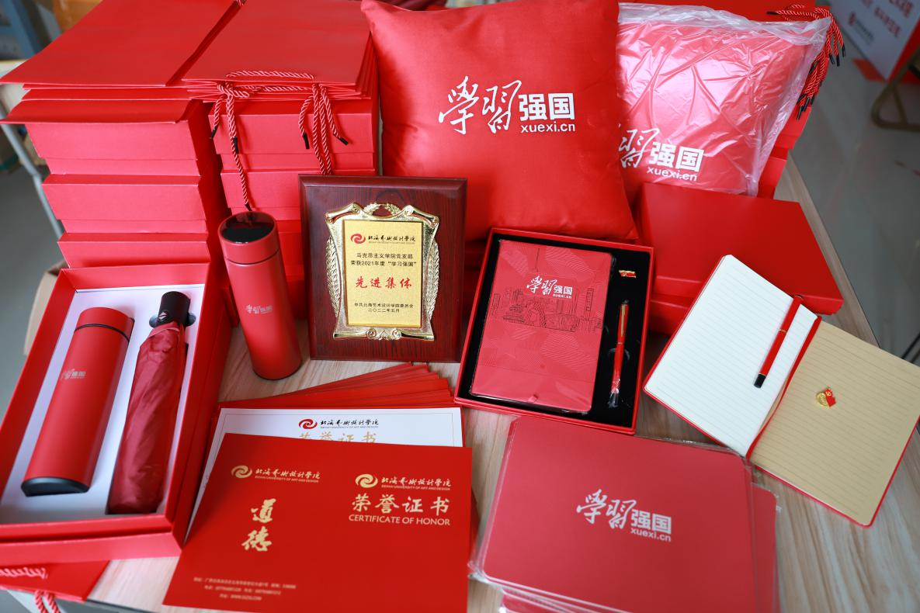
马克思主义学院党支部荣获学校2021年度“学习强国”先进集体
其次抓教学技能的提升。一方面，通过教学磨课，在教学设计、讲课技巧、教案书写等方面，让教学经验丰富的教师一对一进行传帮带，极大地促进了新入职教师与青年教师的角色转变，能迅速投入教学岗位。另一方面，以赛促教。自2019年伊始马克思主义学院每年举办了青年教师教学竞赛，旨在通过教学竞赛进行教学技能大练兵提升教学水平。三年来，青年教师通过竞赛平台取得了明显进步。每学期末的教学评价中，马克思主义学院教师的评价均是优良，且在学校教学竞赛中大都获得一等奖的好成绩。选派教师参加自治区教学竞赛，也实现了零突破。2021年刘贻敏老师获得自治区军事理论竞赛二等奖，2022年班媚老师获得自治区青年教师教学竞赛三等奖。
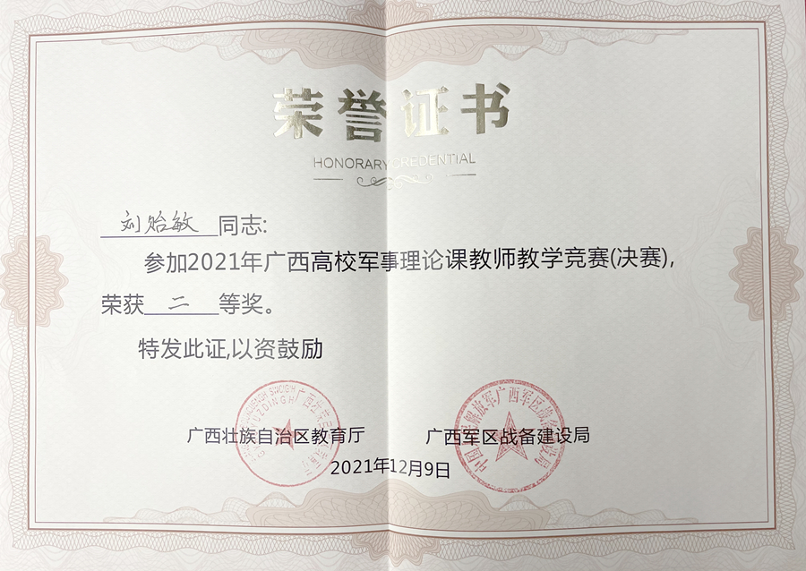
马克思主义学院教师刘贻敏荣获全区高校军事理论课教师教学竞赛（决赛）二等奖
第三，加强科研培训。聘请广西科技大学王宇博士作为科研导师，从科研项目申报书对青年教师进行手把手进行指导，以家庭作业的方式要求青年教师根据自己的研究方向进行申报书的训练，极大地提升了青年教师的科研水平。2021以来年青年教师申报课题人数提升了2倍。
（二）“思政+专业”，双向融合走深走实，发挥立德树人合力
为破解思政课程与课程思政“两张皮”现象，马克思主义学院主动走出去，与二级学院在教学、科研、项目等方面进行深度合作，实现思政与专业的双向融合。
首先，以实践教学为切入，成立思政研习基地。马克思主义学院主动嵌入涠洲岛专业写生课程，开展涠洲岛实践教学，引导学生在领略涠洲岛的风景之美的同时，现场对学生进行涠洲岛红色文化、生态文化、海洋文化的主题讲座，厚植爱国主义情怀，树立生态文明理念，引导学生将思政专题内容通过写生的专业形式体现出来，实现思政教育与专业教育的融合，达到了显性教育与隐性教育的统一。思政与专业融合的实践教学获得了明显的效果，人民日报网对这一教学模式进行了报道，“最美涠洲”综合实践教学获批自治区精品课程，且促进了涠洲岛的生态文化旅游经济的发展。
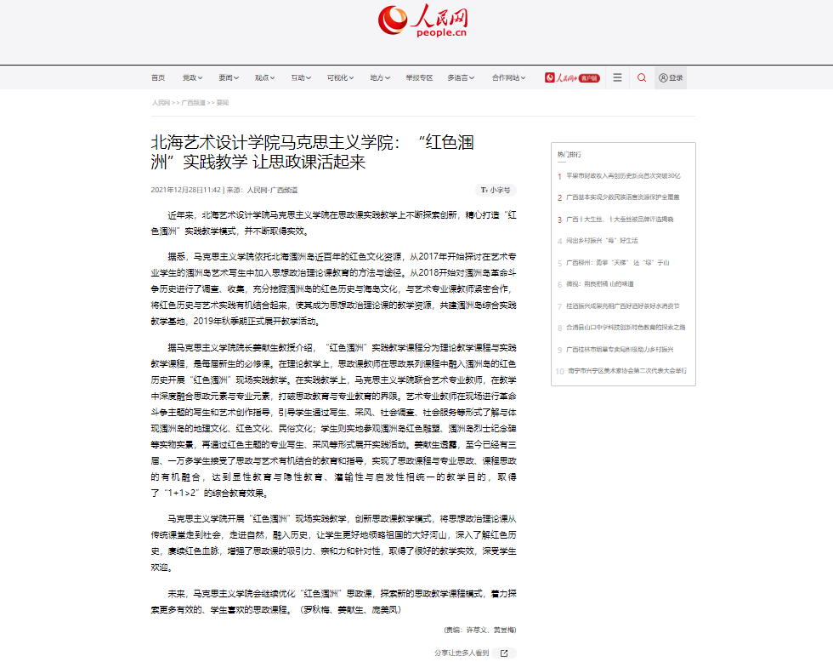
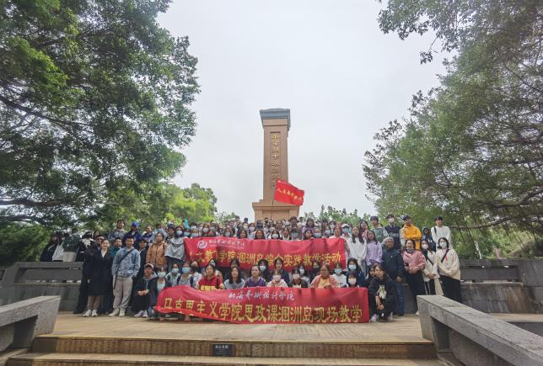
涠洲实践教学 《“红色涠洲”实践教学 让思政课活起来》被人民网报道
为进一步与专业走深走实，马克思主义学院经过充分酝酿与前期大量的准备，2022年与全校各二级学院签订共建协议并挂牌成立9个思政研习基地。马克思主义学院教师以思政研习基地为平台，深入二级学院与专业课程教学融合，思政教师辅助专业教师挖掘课程中的思政元素，专业教师负责把握专业形式美，通过跨学科的合作，实现内容与形式的统一，促进思政教学与专业教学在立德树人目标上同频共振。
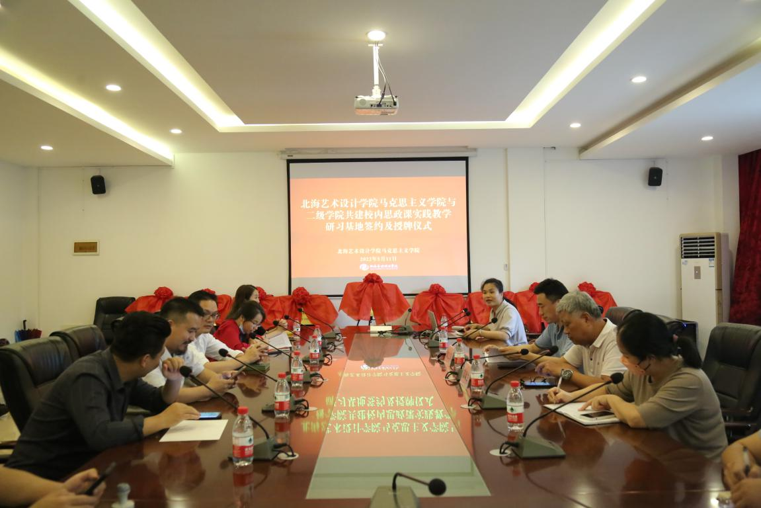
与二级学院共建校内思政课实践教学研习基地签约授牌活动现场
其次，以课程思政为抓手，共建育人大课堂。马克思主义学院主动与各二级学院合作，思政教师与专业教师共同参与，共同备课、授课，共建专业课程思政示范课。2021年，与美术学院合作的《风景写生》获批自治区课程思政示范课程，与建筑与环境艺术学院合作的《陈设设计》获批学校课程思政示范课程；2022年与动画传媒学院合作的《数字媒体技术》获批学校课程思政示范课程，参与拍摄其微电影《遇见》。

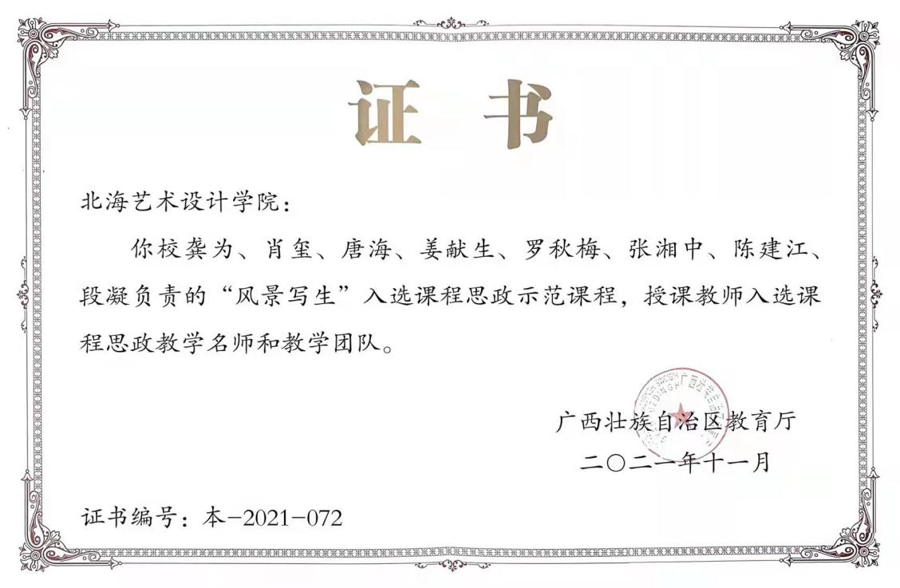
“风景写生”入选自治区级课程思政示范课程
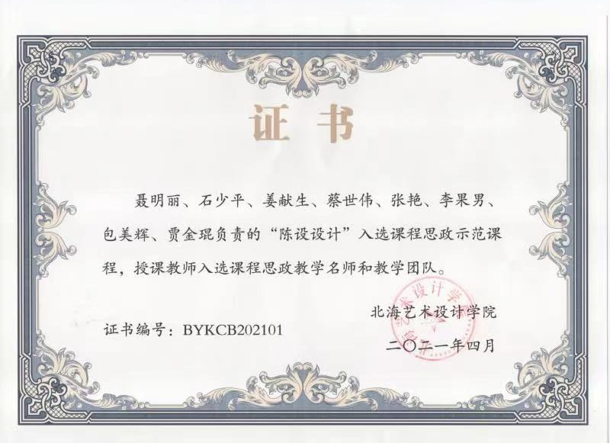
“陈设设计”入选北海艺术设计学院校级课程思政示范课程
第三，以科研合作为推力，提升育人合作研究。在学校的支持下，马克思主义学院设立了思政专项课题，鼓励教师积极开展思政课程、课程思政教育教学改革研究，但明确要求在申报思政专项课题时，必须将思政教师纳入到科研团队，就科研与教学改革进行通力合作。在这一科研激励下，思政专项经费由最初的10万元提升至20万元，立项课题由10个提升到17个，涌现出了一大批科研成果，以科研项目合作推进合作走深走远。
（三）“思政+同城”，利用同城校际合力，同心共筑育人大平台
习总书记强调大思政课堂要善用之。我们主动走出校园舒适区，利用同城的地域优势，集聚同城育人合力。2022年，邀请北海其他高校齐聚北海艺术设计学院，共同探讨了同城合作思政育人机制。四所高校在资源共享、教学交流、科研合作等方面达成了共识。在这一共识之下，2022年5月北海艺术设计学院马克思主义学院与桂林电子科技大学北海校区思政部在骆春伟广场共同开展了实践教学活动，不仅获得广大师生的好评，还获得了人民网等媒体的报道。在未来，四所高校进一步在师资、教学、管理等方面落实落细，形成常态化。

同城共上一堂思政课现场
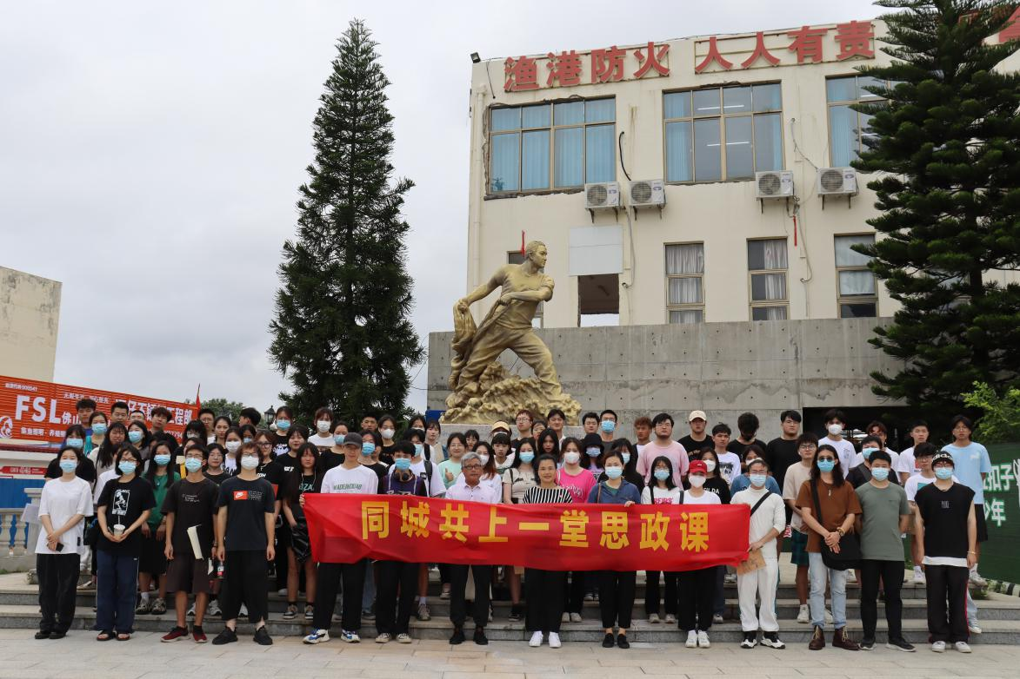
（四）“思政+党建”，主动走出去请进来，发挥战斗堡垒作用
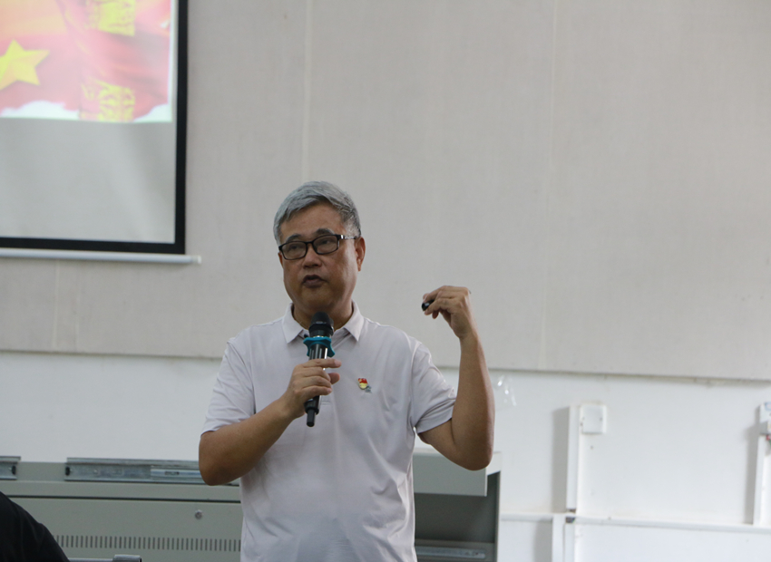
首先，主动走出去，充分发挥马克思主义学院理论育人优势。一是与图书馆合作共建红色阅读角，马克思主义学院老师每月开展微型专题讲座，引导学生阅读经典，了解历史典故，形成良好的阅读习惯，助力培育良好的学风与校风。二是走到宣传一线去，参加学院宣讲团，积极开展理论宣讲，通过学生喜闻乐见的形式讲好讲活国家大政方针、形势与政策等，及时传达贯彻国家各项精神和要求，做到与党中央保持高度一致，形成良好的舆论氛围。三是走到其他支部去，充分发挥马克思主义学院理论优势，与其他支部共同上党课讲党史，共同开展组织生活，共同进步。四是成为学校党校讲师团主力。马克思主义学院党支部积极相应号召，主动推荐优秀党员教师进入学校党校讲师团。在校党委的选拔下，学校党校讲师团中马克思主义学院教师占了90%，成为学校进行党的理论与政策教育的主力军。自成立党校讲师团以来，党课教育了500人次。
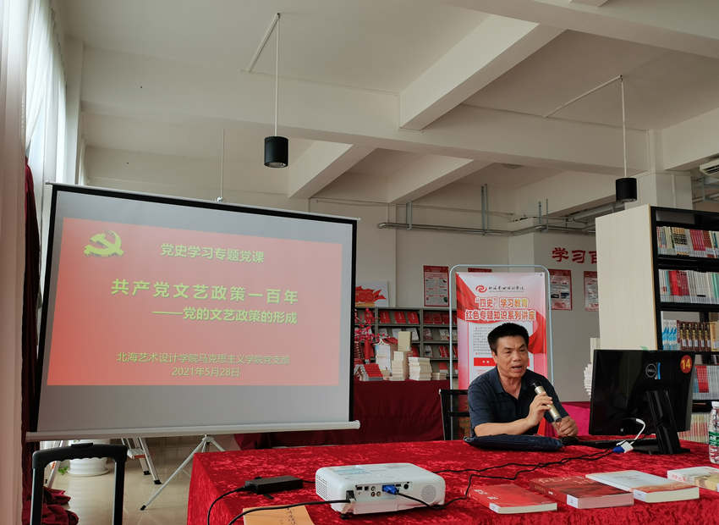
共建红色阅读角，打造“四史”专题系列讲座
校内宣讲“七一”重要讲话
其次，积极请进来。为提升马克思主义学院教师的党性修养，一方面主动邀请广西思政课领军人物、专家名师到学校进行专题讲座，为教师提升理论素养提供良好平台。另一方面积极与北海市党校合作，了解党建最新理论动态，强化党的纯洁性与先进性建设。
五、经验与创新
（一）解决了青年教师发展难的问题，激发了青年教师的活力
过去青年教师入职之后，在教学、科研等方面更多的是靠自己摸索成长。现在通过教学磨课，老教师传帮带，科研上手把手领进门，解决了青年教师发展的瓶颈问题，激发了青年教师的活力，消除了教师代际之间的距离，增强了思政教师队伍的凝聚力。
（二）解决了思政与专业两张皮问题，让“大思政课”活了起来
习总书记提出专业与思政要同向同行，但在现实中专业与思政存在各自为阵的情况。马克思主义学院主动走出去，与二级学院以及其他部门进行挂牌合作，在思想内容、意识形态等方面进行把关，二级学院负责专业方面的把关，深度融合，实现内容与形式相得益彰。思政课主动嵌入专业课程。
六、思考与展望
（一）几点思考
第一，马克思主义学院与二级学院、职能部门的合作，在学校领导的支持下，切实可行且大有作为。
第二，同城共建思政育人平台要同城各高校形成常态化合作，首先要各个高校在顶层设计上形成制度，为全面开展合作奠定基础，其次，各个高校要在政策与资金上通力支持，为同城育人平台提供组织保障。
（二）未来展望
下一步，北海艺术设计学院马克思主义学院会根据合作中出现的问题，在校党委的支持下，总结经验，将可行性的做法形成制度；遇到问题，积极与合作单位进行研讨寻找破解方法，力求做到因地制宜，切实可行。

